Московский государственный технический
университет им. Н.Э. Баумана

Факультет «Информатика и системы управления»
Кафедра ИУ5 «Системы обработки информации и управления»

Курс «Базы данных»
Отчет по лабораторной работе №2
«ОСНОВЫ ПРОГРАММИРОВАНИЯ НА ЯЗЫКЕ SQL. SELECT для СУБД PostgreSQL.»

Выполнил: |  | Проверил:
студент группы ИУ5-45Б |  | преподаватель каф. ИУ5
Дейнеко А.В. |  | Силантьева Е. Ю.

Цель лабораторной работы: сформировать знания и умения по программированию на языке SQL, приобрести практические навыки работы со средствами языка SQL для выборки и редактирования данных в БД.

Полученное задание:
1. Изучить теоретические сведения лабораторной работы.
2. Открыть базу данных, созданную в предыдущей лабораторной работе.
3. Создать к базе данных SELECT-запросы следующих видов:
a. запрос, выбирающий все данные из таблицы;
b. запрос, выбирающий данные из некоторых столбцов таблицы;
c. запрос с использованием сортировки данных;
d. запрос с использованием ограничения на выборку данных;
e. запрос с использованием операторов сравнения;
f. запрос с использованием оператора BETWEEN;
g. запрос с использованием оператора IN, содержащий подзапрос;
h. запрос с использованием оператора LIKE и строковых функций;
i. запрос с использованием предиката IS NULL;
j. запрос с использованием агрегатных функций;
k. запрос с использованием агрегатных функций и предложения HAVING;
l. запрос, выбирающий данные из нескольких таблиц с использованием
соединения по предикату;
m. запрос с использованием ключевого слова DISTINCT;
n. запрос с использованием оператора EXISTS;
o. запрос с использованием функции CASE;
4. Выполнить задания по варианту.
5. Подготовиться к защите лабораторной работы.

Выполнение лабораторной работы:

- запрос, выбирающий всех покупателей. Вывод о всех полях в customers
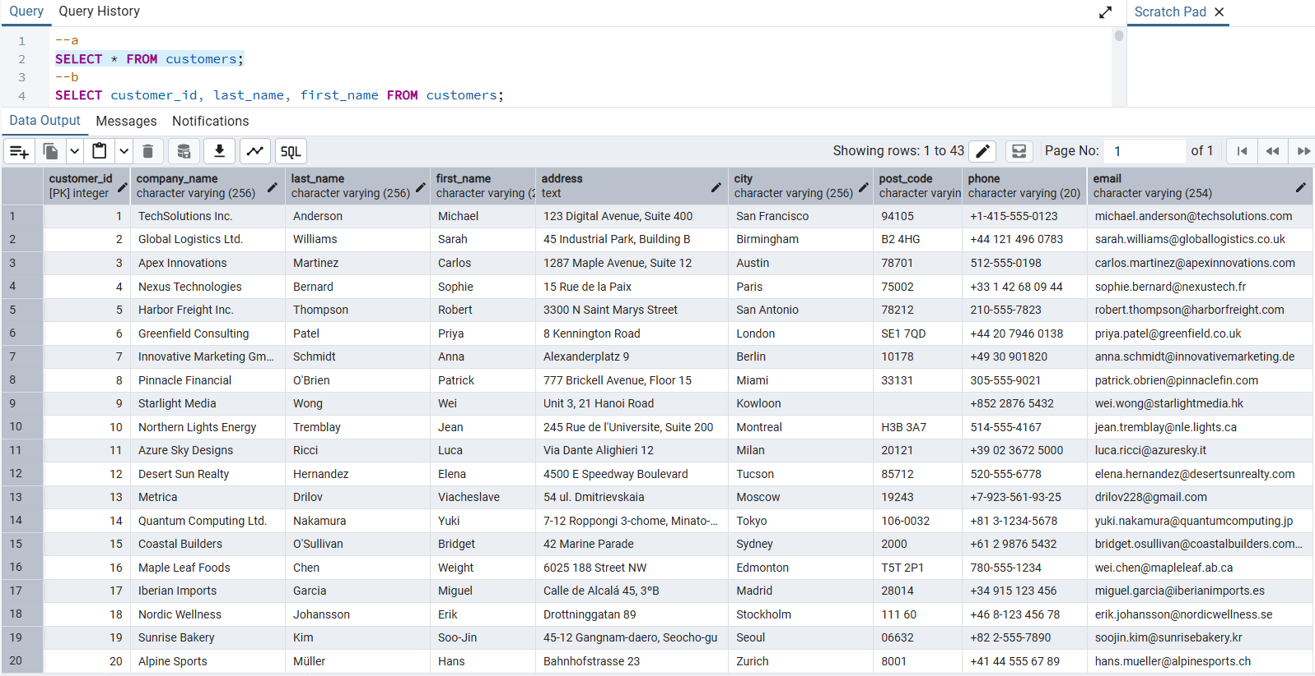

- запрос, выбирающий данные из некоторых столбцов таблицы. Вывод фамилии и имени покупателя.
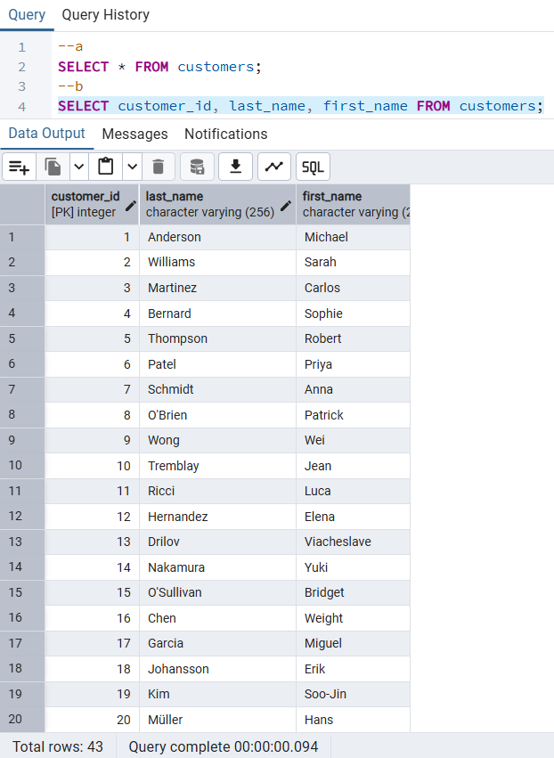

- Запрос с использованием сортировки данных. Отсортированный по убыванию по полю first_name покупателя.
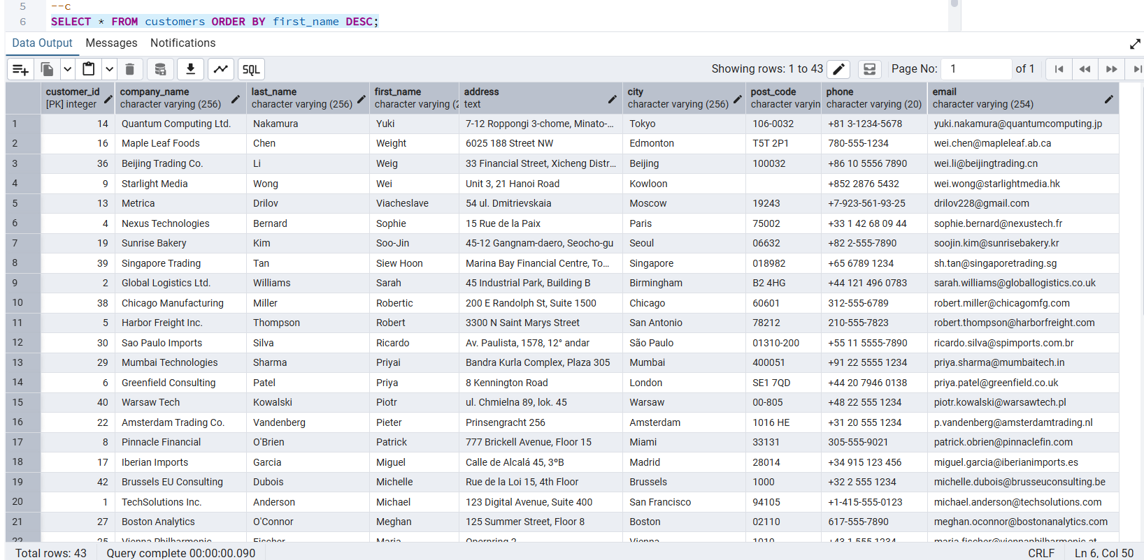

- Запрос с использованием ограничения на число строк. Вывод предметов с сортировкой по возрастанию, ограниченный в 10 строк.
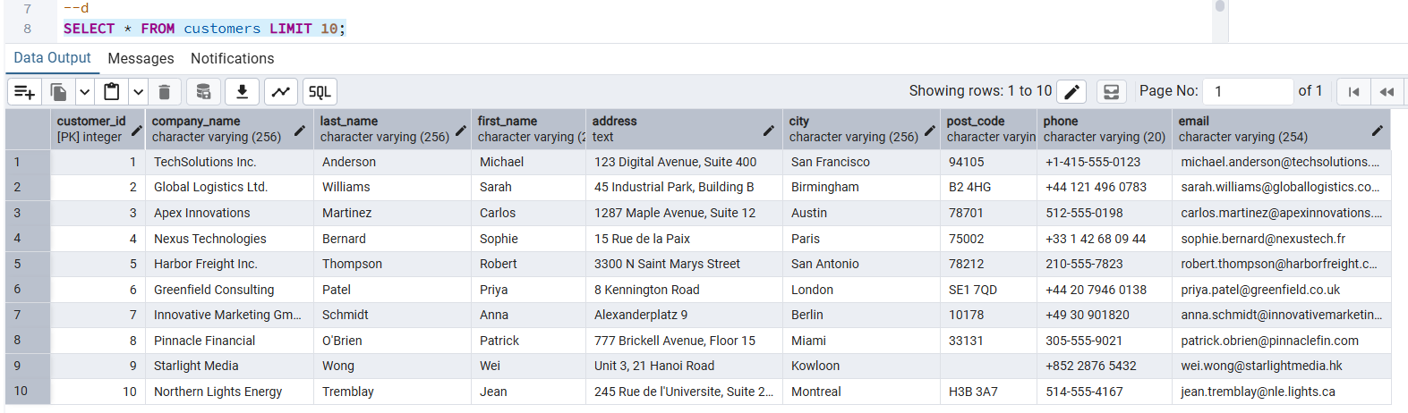

- Запрос с использованием операторов сравнения. Вывод продуктов с ценой добее 100 долларов.
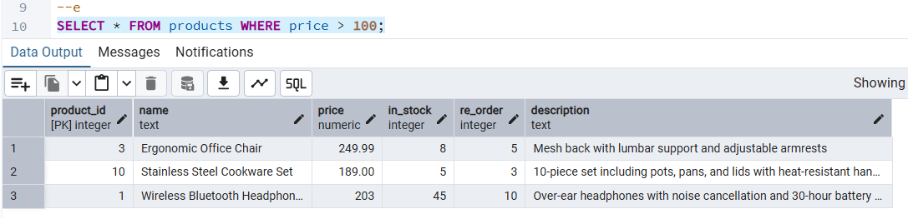

- Запрос с использованием оператора BETWEEN. Вывод заказов, которые доставили за этот месяц.
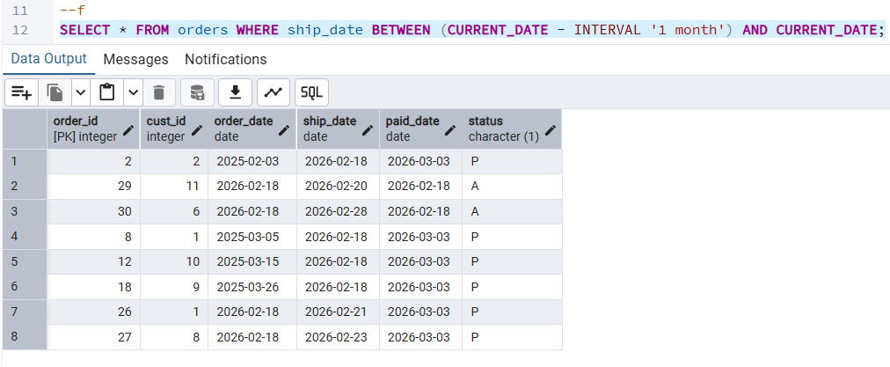

- Запрос с использованием оператора IN. Вывод заказов, совершённых пользователем с id = 11.
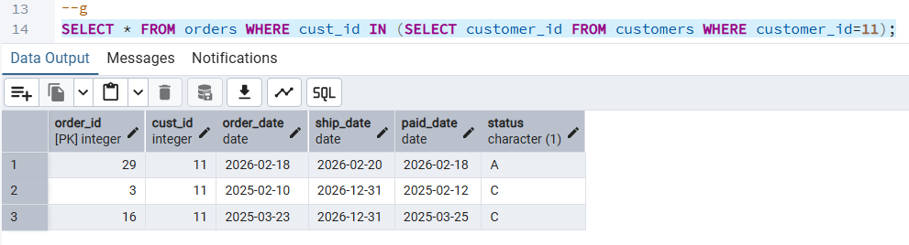

- Запрос с использованием оператора LIKE и строковых функций;
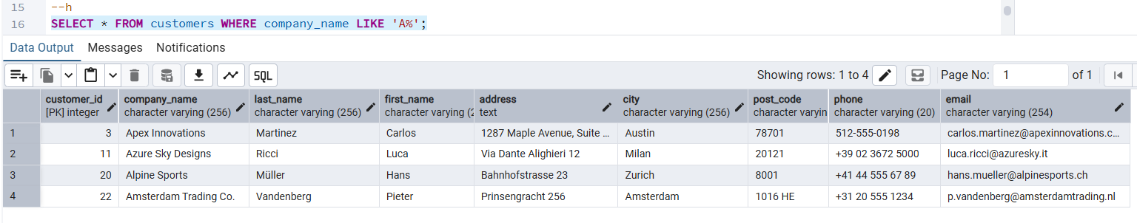

- Запрос с использованием предиката IS NULL. Вывод заказов, которые не оплачены.
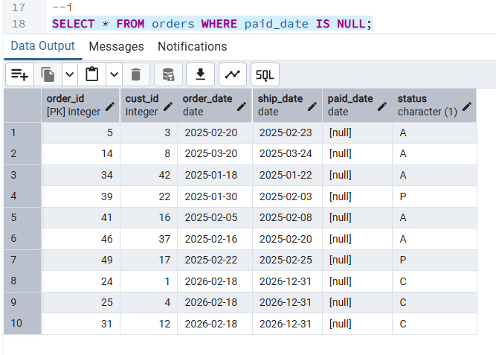

- Запрос с использованием агрегатных функций. Вывод покупателей и количество совершённых ими заказов.
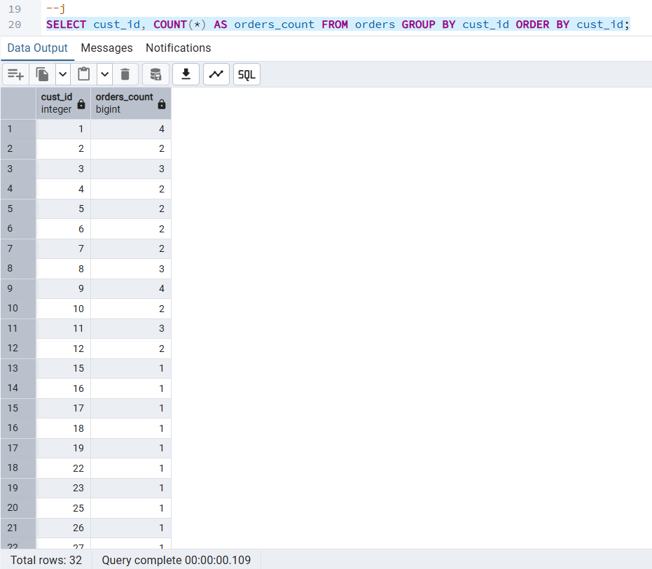

- Запрос с использованием агрегатных функций и предложения HAVING. Вывод товаров, которые заказали 2 и более раз.
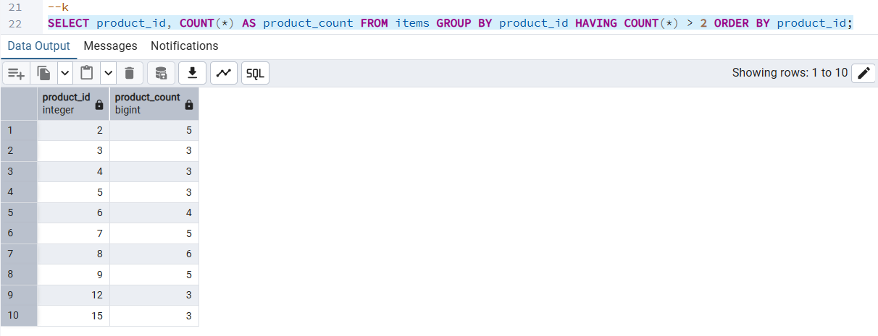

- Запрос, выбирающий данные из нескольких таблиц с использованием
соединения по предикату. Вывод покупателей, которые не оплатили свой заказ.
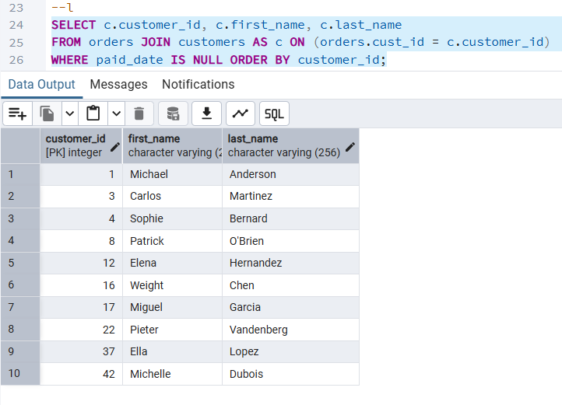

- Запрос с использованием ключевого слова DISTINCT.
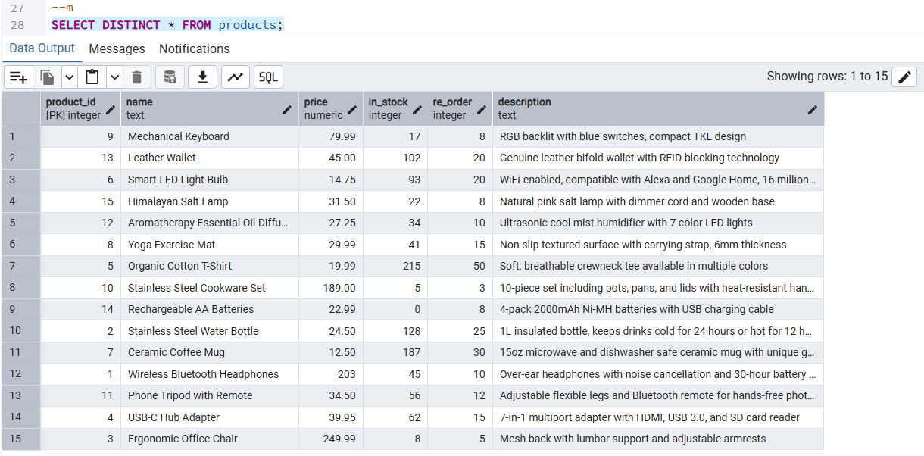

- Запрос с использованием оператора EXISTS.
Выводит заказов от покупателей, имена которых начинаются с буквы А.
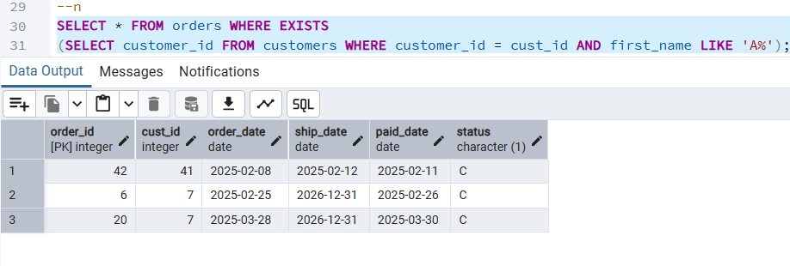

- Запрос с использованием функции CASE.
Вывод статуса “Хороший клиент”, если совершено больше 2 покупки, иначе “Просто клиент”.
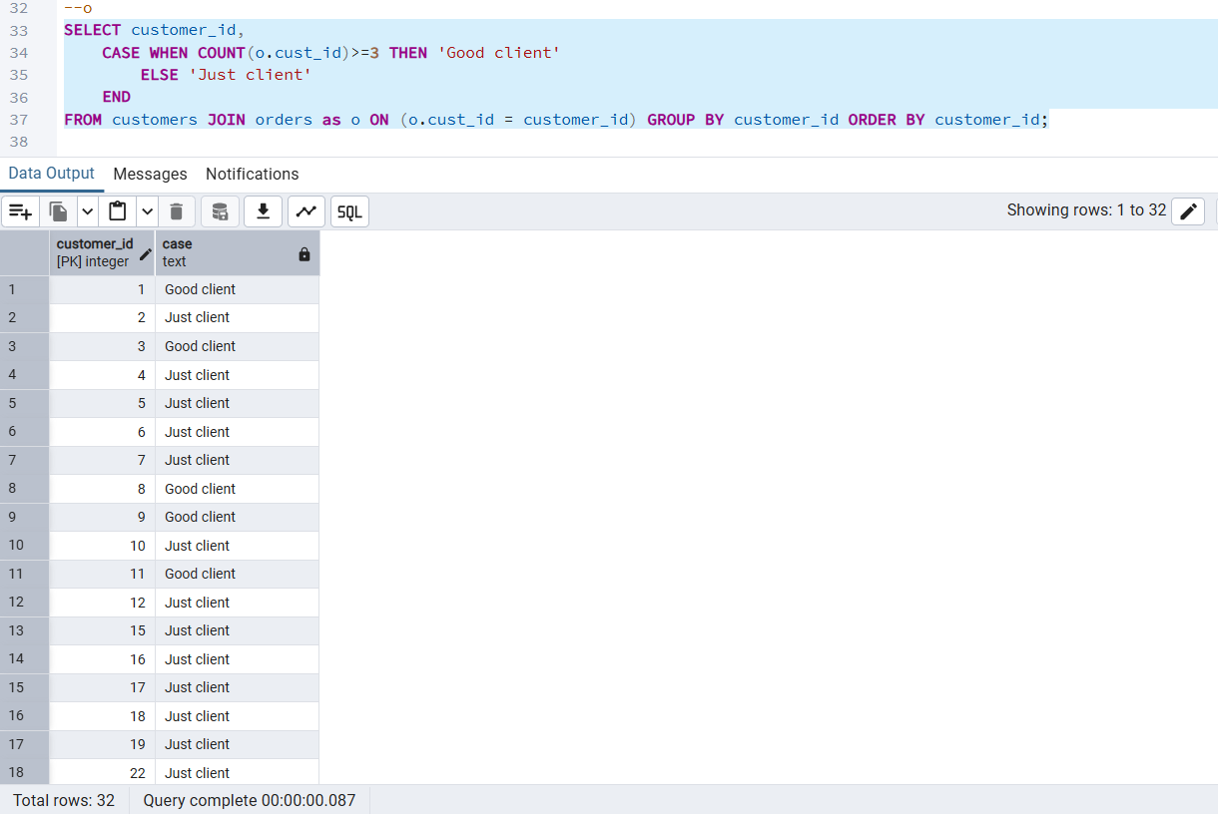

Задание по варианту:
Аналог задания по варианту 5:

- Из таблицы ORDERS выбрать заказы со сроком даты заказа более
ранним, чем <любая дата>. Список отсортировать по номеру
заказа в обратном порядке. Дата 2026-01-01 взята произвольно.
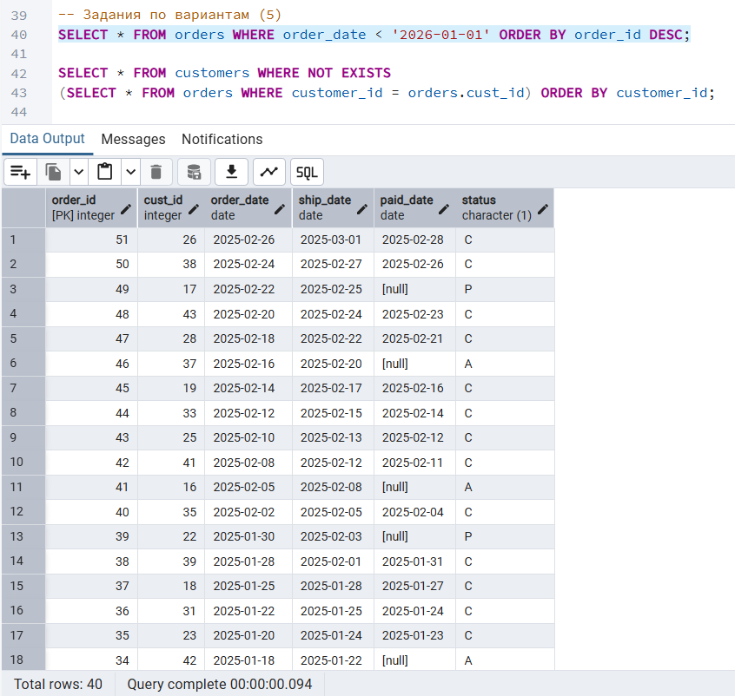

- Получить информацию о покупателях, которые не сделали ни
одного заказа. Список отсортировать по фамилии.
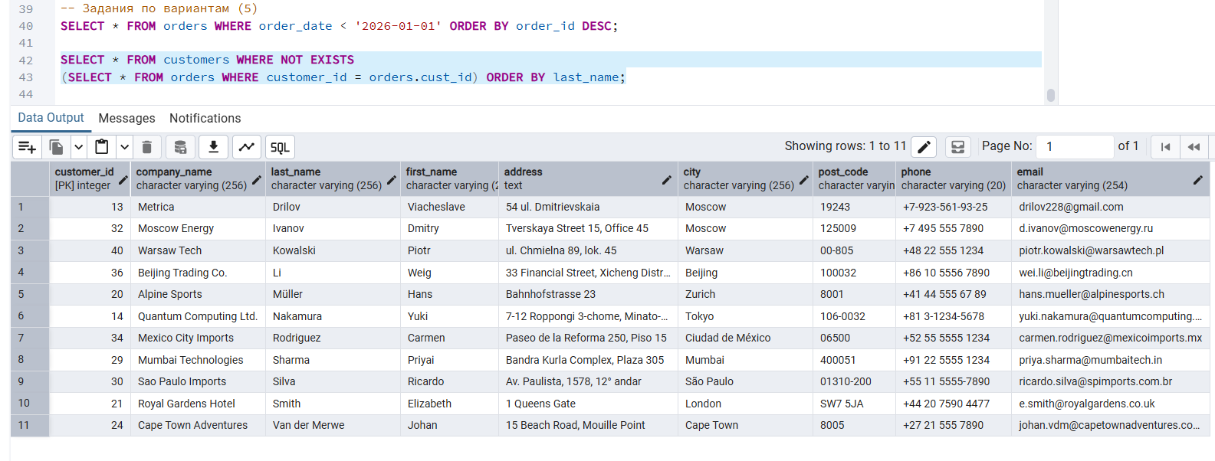

Выводы по лабораторной работе: были сформированы знания и умения по программированию на языке SQL, приобретены практические навыки работы со средствами языка SQL для выборки и редактирования данных в БД.

